**родителям на заметку…**

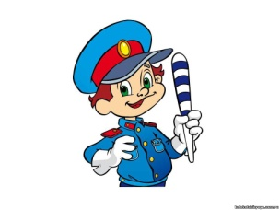

На первый взгляд легко: надо только познакомить его с основными требованиями Правил дорожного движения.

На самом деле очень трудно! Ведь мы, родители, каждый день на глазах родного чада нарушаем эти самые пресловутые Правила, и не задумываемся, что ставим перед ребёнком неразрешимую задачу: Как правильно? Как говорят, или как делают?

Если Вы действительно заинтересованы в том, чтобы Ваш ребёнок владел навыками безопасного поведения на дороге, то не сводите процесс обучения к пустой и бесполезной фразе: «Будь осторожен на дороге». Лучше используйте движение в детский сад и обратно для отработки навыков поведения на дороге.

**Основные правила.**

|  |
| --- |
| C:\Users\анна\Pictures\ФОНЫ\item_4103.jpgРебёнок твёрдо должен знать, что дорогу можно переходить только в установленных местах: на пешеходном переходе и на перекрёстке. Но и в данном случае никто не может гарантировать его безопасность. Поэтому, прежде чем выйти на дорогу, остановитесь  с ребёнком на расстоянии 50см – 1метра от края проезжей части, обратите его внимание на то, что посмотреть налево и направо надо обязательно с поворотом головы, и если с обеих сторон нет транспорта представляющего опасность, можно выйти на проезжую часть. |

|  |
| --- |
| Большую опасность для детей представляют нерегулируемые пешеходные переходы. Здесь ребёнку важно убедиться, что расстояние до автомашин с обеих сторон позволит ему перейти дорогу без остановки на середине проезжей части. |

|  |
| --- |
| C:\Users\анна\Pictures\ФОНЫ\item_4103.jpgНа регулируемом пешеходном переходе объясните ребёнку, что красный и жёлтый сигнал светофора – запрещающие. Особенно опасно выходить на дорогу при жёлтом сигнале, потому что некоторые машины завершают проезд перекрёстка и при этом увеличивают скорость. Зелёный сигнал - разрешающий, но он не гарантирует пешеходу безопасный переход, поэтому прежде чем выйти на дорогу надо посмотреть налево и направо и убедиться, что все машины остановились, опасности нет. |

|  |
| --- |
| Переходить дорогу надо спокойным размеренным шагом и ни в коем случае не бегом. |

|  |
| --- |
| C:\Users\анна\Pictures\ФОНЫ\item_4103.jpgЧасто ребята оказываются под колёсами транспорта, когда, выйдя из автобуса, пытаются перейти на другую сторону дороги. Объясните ребёнку, что в данном случае опасно обходить транспортное средство как впереди, так и сзади, потому что оно большое и из-за него ничего не видно. Надо подождать пока автобус уедет. |

|  |
| --- |
| Большую опасность для детей представляют предметы, загораживающие обзор (заборы, стоящие автомашины, зимой – сугробы, летом - кустарники, деревья). Лучше отойти от них подальше, и перейти дорогу, где безопасно. |

Если Ваш ребёнок скоро идёт в первый класс, то уже сейчас неоднократно пройдите с ним маршрут от дома до школы и обратно, обращая внимание малыша на все опасности, которые могут встретиться ему в пути. Заранее оговорите, что в сложной ситуации надо обратиться к помощи взрослых. Дайте возможность ребёнку пройти этот маршрут самостоятельно, наблюдая за ним со стороны. Затем детально проанализируйте вместе с ним все его действия.

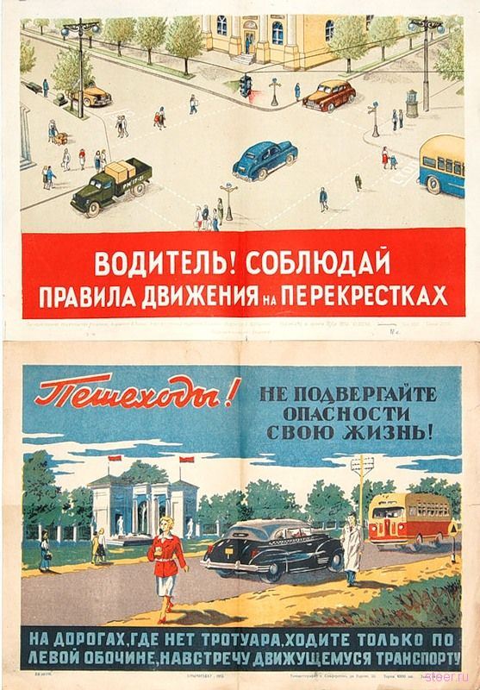

**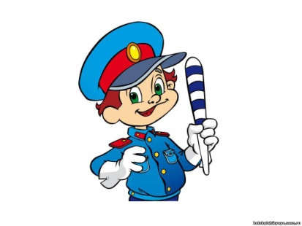**

**родителям на заметку…**

**Главное правило поведения на дороге зимой –**

**удвоенное внимание и повышенная осторожность!**

«Зимние» опасности, связанные, прежде всего с погодными условиями. Зимой день короче, темнеет рано и очень быстро, в сумерках и в темноте значительно ухудшается видимость, темноте легко ошибиться в определении расстояния, случаются зрительные обманы и т.д. Поэтому в сумерках и темноте будьте особенно внимательны. Переходите дорогу только по регулируемым переходам. А в случае их отсутствия — при переходе увеличьте безопасное расстояние до автомобиля.



|  |
| --- |
| Недостаточной видимости - видимость дороги менее 300 метров в условиях тумана, дождя, снегопада и тому подобного, а также в сумерки. |

* **Снегопад:** заметно ухудшается видимость, появляются заносы, ограничивается и затрудняется движение пешеходов и транспорта. Снег залепляет глаза пешеходам и мешает обзору дороги. Для водителя видимость на дороге тоже ухудшается.
* **Зимнее солнце:** яркое солнце и белый снег создают эффект бликов, человек как бы «ослепляется». Поэтому нужно быть крайне внимательным.
* **Туман:** затрудняет водителям и пешеходам распознавать элементы дороги и технические средства организации дорожного движения, а так же ориентирование на местности;
* **Сумерки:** часть суток от заката до восхода солнца, т.е. темнота.
* **Гололёд:** в снежный накат или гололед повышается вероятность «юза», заноса автомобиля, и, самое главное — непредсказуемо удлиняется тормозной путь. Поэтому при переходе дороги расстояние до машины нужно увеличить в несколько раз.
* **Оттепель:** на улице появляются коварные лужи, под которыми скрывается лед. Дорога становится очень скользкой! Поэтому при переходе через проезжую часть лучше подождать, пока не будет проезжающих машин. Ни в коем случае не бежать через проезжую часть, даже на переходе! Переходить только шагом и быть внимательным.



|  |
| --- |
| Ограниченная видимость – видимость дороги, ограниченная рельефом местности, геометрическими параметрами дороги, растительностью, сооружениями, строениями или другими объектами. |

Количество мест закрытого обзора зимой становится больше. Мешают увидеть приближающийся транспорт:

* сугробы на обочине;
* сужение дороги из-за неубранного снега;
* стоящая заснеженная машина.

Значит, нужно быть крайне внимательным, вначале обязательно остановиться и, только убедившись в том, что поблизости нет транспорта, переходить проезжую часть.

* **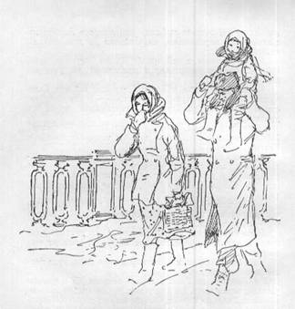Теплая зимняя одежда:** она мешает свободно двигаться, сковывает движения. Поскользнувшись, в такой одежде сложнее удержать равновесие. Кроме того, капюшоны, мохнатые воротники и зимние шапки также мешают обзору.
* **Не стойте  рядом с буксующим автомобилем!** Не пытайся его толкать! Из-под колес могут вылететь куски льда и камни. А главное — автомобиль может неожиданно вырваться из снежного плена и рвануть в любую сторону.

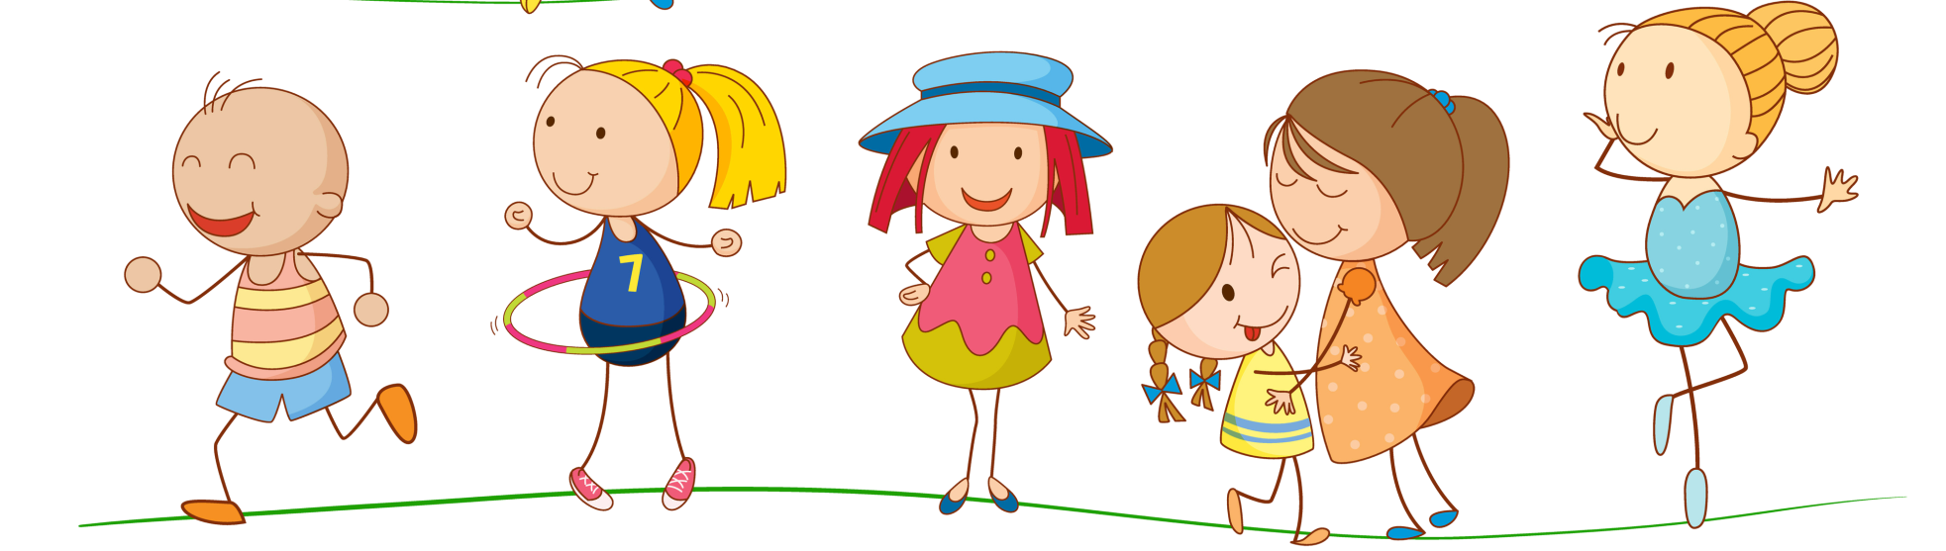

**памятка для родителей**

* Систематически повторяйте с ребёнком (теоретически и практически: чтение книг, беседы по картинкам, игры, прогулки, походы по городу и т.д.) основные Правила Дорожного Движения.
* Усильте контроль за поведением детей на улице (помогайте и другим ребятам не нарушать ПДД).
* При использовании личного автотранспорта всегда пристёгивайтесь ремнями безопасности, используйте удерживающие средства при перевозке детей.

|  |
| --- |
| Пункт 2.1.2 ПДД обязывает водителя не перевозить пассажиров, не пристегнутых ремнями безопасности. Это относится лишь к транспортным средствам, оборудованным ремнями.  Что касается перевозки детей в возрасте до 12 лет, то для них необходимо использовать детские удерживающие устройства, позволяющие пристегнуть ребенка в соответствии с их ростом и весом. Отмечу, что на передних сиденьях автомобиля можно перевозить ребенка только с помощью детских удерживающих устройств (кресел). |

* 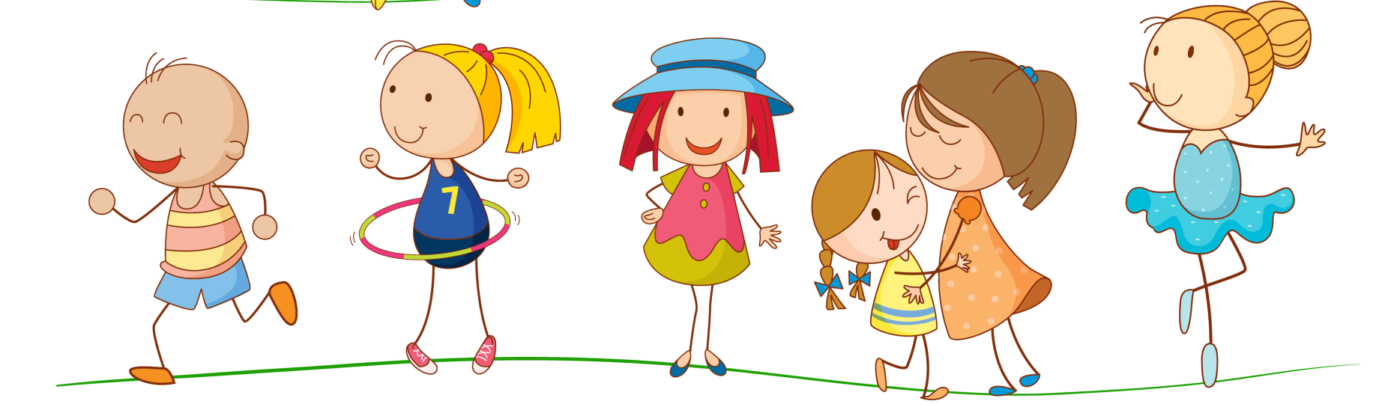Личным примером учите детей соблюдать Правила Дорожного Движения и осторожности на улице и дороге.

**Госавтоинспекция г. Артемовского**

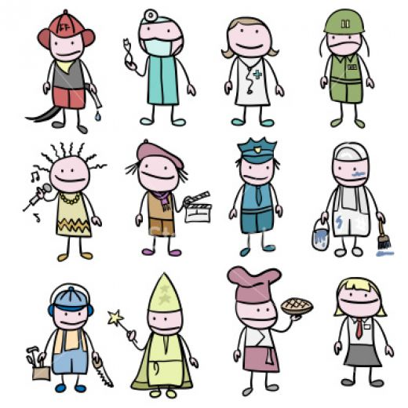****

|  |
| --- |
| Гололед и гололедица — это не одно и то же, но они одинаково опасны для человека, поскольку при таких природных явлениях возникает большая угроза жизни и здоровью. |

**Гололедица** - это слой бугристого льда или обледеневшего снега на дороге.

**Гололед** - это ледяная корка на дорогах.

### Что общего и в чем отличие гололеда от гололедицы?

И гололед, и гололедица одинаково являются причинами возникновения чрезвычайных ситуаций - как для пешеходов, так и для транспортных средств.

Если рассматривать опасность этих явлений с точки зрения устойчивости или управляемости автомобиля, то на дорогах гололед более опасный, чем гололедица. Это заметно проявляется в скоростных ограничениях. Так, при гололеде максимальная скорость движения машин на трассе должна составлять 30 - 40 км/час, а при гололедице - от 60 до 70 км/час соответственно.

В гололедицу водителю легко найти на дороге поверхность, на которой перед морозом не было воды или же часть проезжей части, которую другие авто успели отполировать. Ну и, как мы уже отмечали, гололед покрывает поверхность земли и других предметов, а гололедица бывает только на дороге.

**Как не попасть в число пострадавших от гололеда и гололедицы?**

* Если вы ходите пешком и ездите на общественном транспорте, обратите внимание на свою обувь. Подбирайте модели на микропористой основе, без каблуков и танкеток (для женщин). Кстати, модные нынче «угги» идут с каучуковой подошвой, которая очень скользкая - поэтому в гололед и гололедицу лучше выбирать другую обувь.
* При переходе дороги расстояние до машины нужно увеличить в несколько раз.
* При посадке/ высадке из общественного транспорта всегда держитесь за поручни.
* При посадке/ высадке, при ожидании автотранспорта на остановке, при ожидании у пешеходного перехода разрешающего сигнала светофора не стойте близко к краю дороги.
* Руки по возможности должны быть свободны, но не в карманах - это увеличивает вероятность травмы при падении. Старайтесь падать на бок, ибо падения на спину - самые опасные, можно травмировать позвоночник и головной мозг.

|  |
| --- |
| И гололед, и гололедица - одинаково опасные, потому в это время следует проявить особенную бдительность, а если есть возможность - сократить количество времени, проводимого на улице в так называемых «опасных зонах»: на тротуарах, остановках, проезжей части, возле парадных и т.д. |



Невнимательность, спешка, незнание Правил дорожного движения или несоблюдение этих правил как водителями, так и пешеходами, приводят к печальным последствиям. И беда не спрашивает, сколько тебе лет, и ей не важно, что ты торопишься, опаздываешь. Таких она наказывает в первую очередь.

Совсем скоро Вас, ребята, ждут каникулы. Но внимательность, бдительность и аккуратность на дорогах, улицах, во дворе, общественном транспорте, в автомобиле никто не отменял.

**Наш раздел посвящён Правилам дорожного движения, тому, как правильно себя вести на дорогах, на улице, во дворе, в общественном транспорте, автомобиле, какие правила должен соблюдать велосипедист, как нужно вести себя, когда катаешься на роликах, и многое-многое другое.**

**И совсем скоро Вас, ребята, ждут каникулы. Но внимательность, бдительность и аккуратность на дорогах, улицах, во дворе, общественном транспорте, в автомобиле, на велосипеде, роликах никто не отменял. Вы же помните, что тише едешь – дальше будешь!**

**Правила поведения во дворе**

* 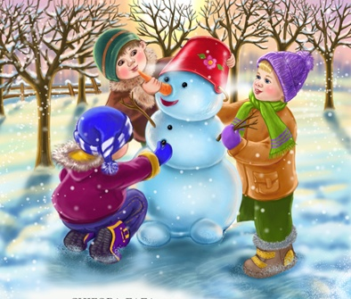Играть во дворе можно только на специальной, отведенной для игр площадке, где не может ездить автотранспорт.
* На подходе к своему дому будьте аккуратны и внимательны, не спешите, т. к. может не заметить автомашину, которая в этот момент едет по дороге. Потому что около подъезда часто стоит транспорт, который закрывает или ограничивают обзор дороги, из-за них можно не заметить другой автомобиль.

**Наш раздел посвящён Правилам дорожного движения, тому, как правильно себя вести на дорогах, на улице, во дворе, в общественном транспорте, автомобиле, какие правила должен соблюдать велосипедист, как нужно вести себя, когда катаешься на роликах, и многое-многое другое.**

**И совсем скоро Вас, ребята, ждут каникулы. Но внимательность, бдительность и аккуратность на дорогах, улицах, во дворе, общественном транспорте, в автомобиле, на велосипеде, роликах никто не отменял. Вы же помните, что тише едешь – дальше будешь!**

**Правила поведения во дворе**

1. **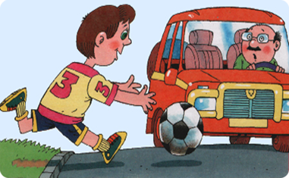**
   * **Играть во дворе можно только на специальной, отведенной для игр площадке, где не могут ездить автомобили и мотоциклы.**
   * **Нередко возникает опасность, когда ребенок на подходе к своему дому хочет быстрее перейти проезжую часть, чтобы попасть домой, и может не заметить автомашину, которая в этот момент едет по дороге, поэтому будьте аккуратны и внимательны, не спешите.**
   * **Около подъезда часто стоят машины, которые закрывают или ограничивают обзор дороги, из-за них можно не заметить другую машину, мотоцикл, велосипедиста.**

**Там, где заканчивается двор – там начинается дорога.   
И на улице тоже действуют свои правила поведения!**

* 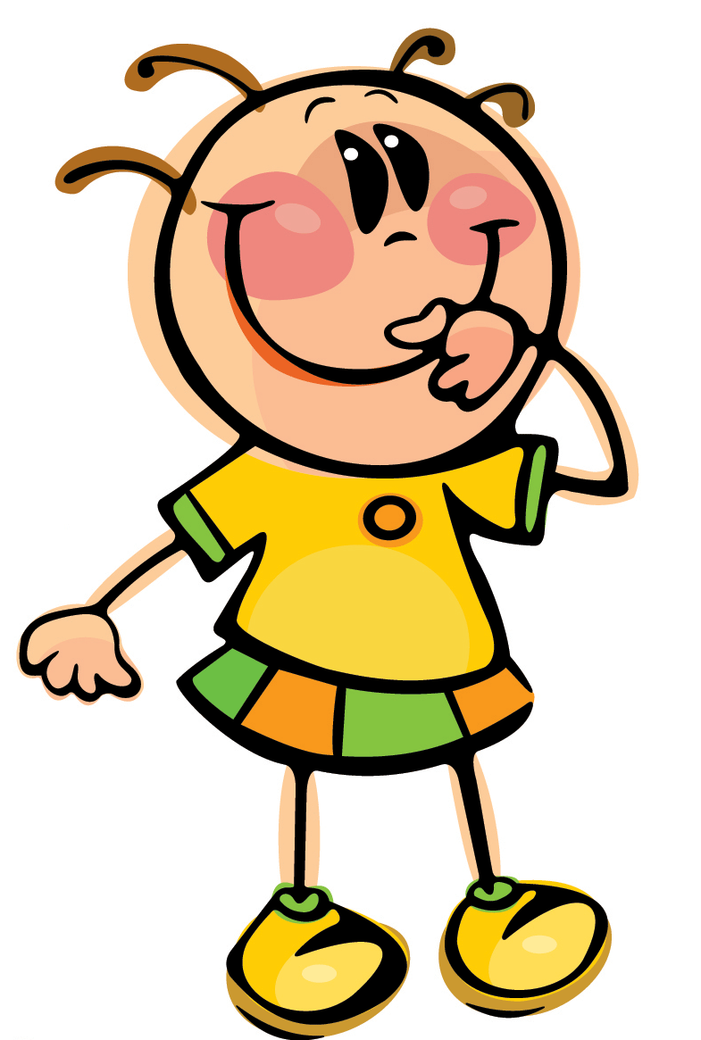Детям опасно переходить через проезжую часть, держась за руки. Почему? Потому, что в опасной ситуации каждый человек реагирует по-разному. Пешеходы могут потянуть друг друга за руки в разные стороны и начать метаться по проезжей части, что в свою очередь, как правило, приводит к ДТП.
* Когда загорелся зелёный сигнал для пешеходов, сначала надо убедиться, что весь транспорт остановился и пропускает Вас.
* Переходить дорогу следует только по пешеходным переходам; водитель знает, что в этих местах разрешается движение пешеходов, он снижает скорость, более внимателен; пешеход, который переходит дорогу не там, где положено, может помешать движению транспорта и сам может пострадать.
* Очень опасен выход на дорогу из-за стоящего автомобиля: когда автомобиль стоит, он закрывает обзор дороги, пешеход не может увидеть другое ТС, которое едет позади стоящего; надо помнить, если автомобиль стоит, за ним скрыта опасность.
* Ходить надо только по тротуару. Ходить по проезжей части, даже по краю проезжей части дороги опасно, может задеть автомобиль.

**Не стоит забывать и об общественном транспорте и о тех местах,**

**где Вы его ожидаете, то есть об остановке.**

Остановка – это одно из наиболее аварийно опасных мест на дороге.

В зоне остановок дети попадают в ДТП даже чаще, чем на перекрестках, и причин тому несколько:

* когда ребенок спешит, например, на автобус, он вообще не видит ничего вокруг.
* стоящие на остановке «крупногабаритные» маршрутные транспортные средства закрывают собой довольно большой участок дороги, по которому в этот момент, вполне возможно, едут другие автомобили.

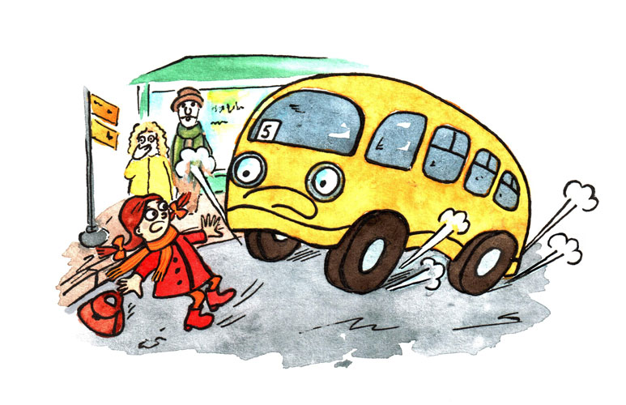

* Выходи на остановку заранее, чтобы было время подождать автобус.
* На остановке стой подальше от края дороги.
* Игры, баловство на остановке могут привести к несчастному случаю.
* При посадке/ высадке всегда держись за поручни.
* Переходи дорогу только после отправки маршрутного транспортного средства от остановки.
* Для того чтобы перейти дорогу, необходимо дойти до ближайшего пешеходного перехода.

**Помните, что соблюдая эти правила,**

**Вы уберегаете себя от возможных опасностей!**

Правила езды на роликах

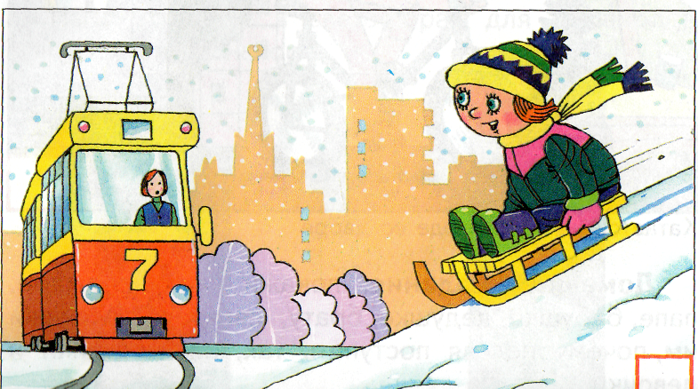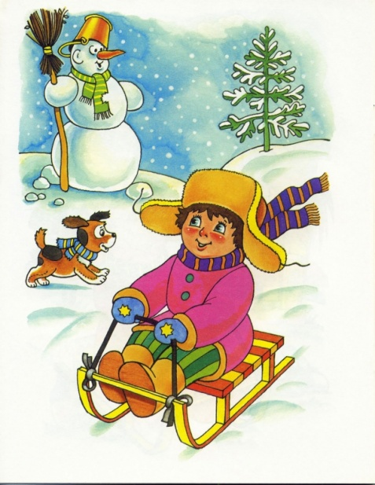Правила поведения в автомобиле

1. 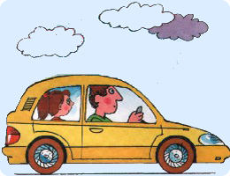
   * В первую очередь, все должны сидеть на своих местах, ни в коем случае ни на коленках у взрослых;
   * ребёнок должен сидеть на заднем сидении авто, так как переднее сидение – самое опасное место в машине;
   * необходимо обязательно пристегнуться;
   * нельзя отвлекать водителя;
   * ни в коем случае не открывать на ходу двери и окна – это может быть опасно.

Не стоит забывать и об общественном транспорте и о тех местах, где Вы его ожидаете, то есть остановках

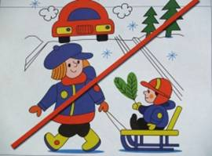

**Госавтоинспекция г. Артемовского**Там, где заканчивается двор – там начинается улица.   
И на улице тоже действуют свои правила поведения!